日本画を活用した美術教育 公開授業 報告 ③

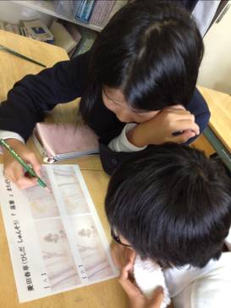
１０／１４（火）おおい町立大島小学校 （芝 大輔 先生）＜鑑賞＞
「落葉」について導入で軽く触れ、「この作品は、和紙というものに描かれているんだよ」と、作品から和紙に着目していく展開の授業でした。「落葉」は画像資料を用いて紹介するにとどまりましたが、「本物を見ようと思えば実際に県内で見ることができるんだよ」の先生の言葉に、子どもたちはぐっと興味を引かれたようでした。
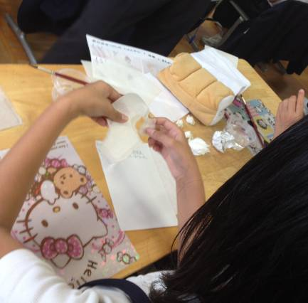
「和紙にはどのような特徴があるか、調べてみよう」と先生が２種類の和紙を分けると、子どもたちは、すぐに、指で感触を確かめたり、照明にかざしてみたりという行動を始めました。薄手の和紙だったこともあってか比べるものとして、普段よくプリント等で使っている印刷用紙も配付しました。「破ってもいいし、水を使ってもいいよ」の先生の言葉に、「もったいない」と言いながらも周囲の仲間の活動を見回しながら、少しずつ破っていく子が印象的でした。「破りにくいよ」、「え、破りやすいよ」など、和紙の特徴を深めるつぶやきがいくつも飛び出し、子どもたちは、それほど大きくない和紙でしたが、丸めたり、こすったりと紙を使って、その特徴を感じていました。
子どもたちのつぶやきを拾いながら、黒板に板書しまとめていくことで、子どもたちの活動や思考が整理され、和紙の良さを実感することができると感じました。
先生のご実家が、若狭和紙の工房であることや、子どもたちが幼稚園児のときに紙すきを体験していることを把握した言葉がけなど、先生の強みを生かした授業で、今後の表現活動の中で、今回見つけた以外の特徴を見つけてくれることを期待しました。
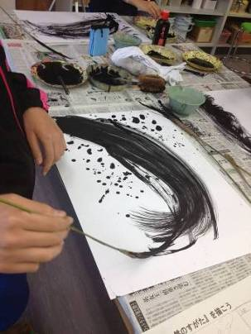
１０／１５（水）越前市国高小学校 （松見 知明 先生） ＜制作＞
「墨を楽しむ」の授業（６時間配当）の３時間目です。前時では、屋外にブルーシートを敷き、遊びながら墨の表現を楽しむ授業を行っています。図工室の壁面にはその大きな作品（約120㎝四方の正方形）が全員分展示されていて、本時の活動における児童の意欲は、前時の楽しさから来るものではなかったかと思われました。参観者は、まずはこの前時の作品に圧倒されました。
本時は、前時とは違い、自由に墨を楽しむだけでなく、「自然のすがた」をテーマに各自がイメージを膨らませて表現する授業でした。
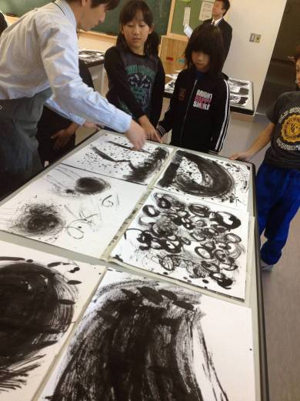
冒頭、松見先生は２つのポイントを児童に話しました。一つには、墨の濃い、薄いを表現するには、水の含ませ方が大切であること、二つには、自然の姿を表すには、動きを大切にしてほしいことです。
筆や刷毛だけでなく、紙コップ、スポンジ、ローラー、雑巾、そして自然に生えている「すすき」まで道具として用意され、紙の特性についても、表（つるつる）と裏（ざらざら）と違いについても、しっかりおさえていました。リラックスした雰囲気の中で制作させようと、静かな音楽をかけたり、自然の写真をスライドショーでスクリーンに映し出したりするなど、工夫がありました。
出来た作品は、隣の部屋のテーブルに置いておき、残り１０分で移動し、自由に友達の作品を鑑賞しました。いたるところで、「これ、いいなあ！」という声が聞こえてきました。
前時と比べて本時はどうだったかという先生の問いに、「楽しかったというより、難しかった。」とほとんどの児童が手を挙げましたが、先生は、その難しさに挑戦し、自分のイメージを大切にして表現を追究しようとしているみんなが素晴らしいと、大きく評価していました。この授業は、児童にとって楽しい授業、またやりたい授業であったように思います。
１０／１６（木）鯖江市神明小学校 （山本 良枝 先生） ＜制作＞
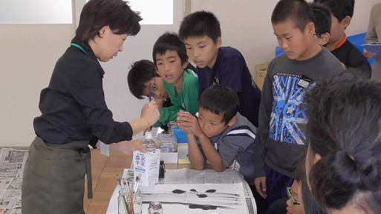
図工室の床にブルーシートが敷かれ、大きな和紙が壁に立てかけられていたり、様々な道具が用意されていたりと、教室に入った瞬間、私たち参観者もわくわくした気持ちにさせられました。
「今日は習字で普段使っている墨を使って、どんなことができるかできるのか、やってみよう」と投げかけ、「墨って何色？」「黒！」「水墨画をやっている先生によると、“墨は七色”って言うんだよ。」と子どもたちに探究の視点となる話題を投げかけ授業が始まりました。
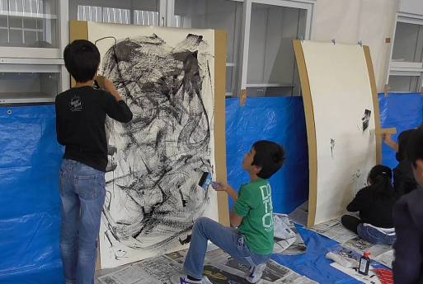
「濃淡」「太さ」「かすれ」「にじみ」の表現を、先生がまず実演し、次に作例を提示してどの表現を使ったかを子どもたちに推理させました。子どもたちは、表現の組み合わせによってどんなものを描くことができるかを納得し、試しに入りました。
準備された道具をいくつも持っていき、一番大きな紙を選び、すぐに描き始める子、持参した半紙の上で指を動かし、頭の中で構想を固めたのか、その後半紙に描き、描いたものを見て納得して、それを下描きにして大きな和紙に向かう子、下描きなしの表現に戸惑い、なかなか描き始められない子など様々でした。どの子も自分のペースで発想し構想をまとめていました。
授業後半、互いの作品を見合う時間を取り、自分の思いを伝えたり、仲間の作品から感じたり気づいたりしたことを交流し合うことが、その後の作品表現の推進力になったように見えました。後始末の時間になっても、なかなか手を止めず一心に描く様子が印象的でした。

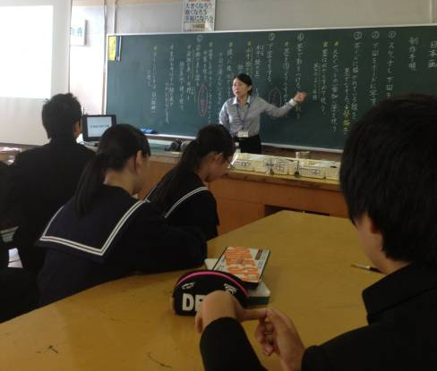
１０／２３（木）敦賀市立角鹿中学校 （湯川 晃代 先生）＜制作＞
今日の授業において生徒の多くは、初めて使う岩絵の具にドキドキしながら、夢中になって制作していました。絵皿で岩絵の具と膠を混ぜる様子や彩色する筆に緊張感があり、また、指導においても制作の流れやポイントをプロジェクターで投影したり、作業台にパウチした資料が置かれていたり工夫が見られました。
「乾くまでは、色を重ねて塗らない」という指導事項があったのですが、生徒の中には、何度も塗り直している生徒がいました。この生徒にしてみると、色を重ねて塗っているつもりはありません。つまり、別の色を重ねているつもりはない、しかし、丁寧に彩色しようとすると、同じところを同じ色で何度も塗っていて、結果的に色が乾く前に重ねていることになるのですが、そのことに気づかないのでした。
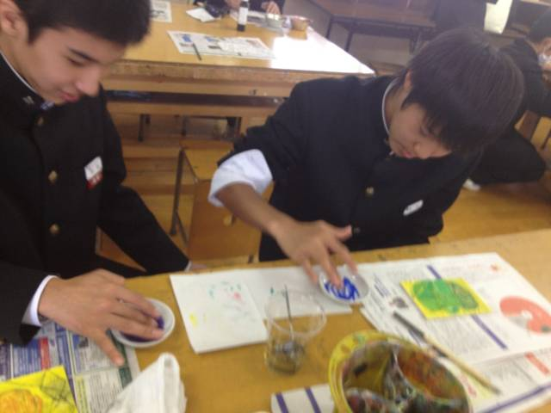
ミニ研究会では、この点をどのように指導すればよかったのか、話し合われました。例えば、筆を置くように塗ろうと言うとよかったのではないか、また、乾く前に彩色するとどうなってしまうのか、失敗の実演を示すとよかったのではないのかなど、参観された先生からアドバイスがありました。
今回、敦賀市の中学校美術科のほとんどの先生方が参観され、さらには、授業後の研究会にも全員が残っていただき、３０分以上もの熱心な話し合いが持たれました。今後ともこうした地区の取組みや、授業研究会の実施をとおして、先生方が自分の実践経験をもとに、お互いにアドバイスし合うことが、地域全体の指導力向上につながると実感しました。ありがとうございました

